2017年12月号 ACW2 NEWS NO.38
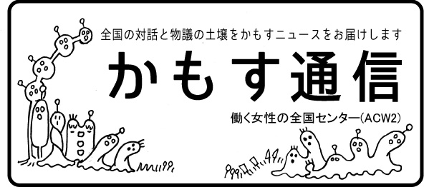

【目 次】

02 年末対談 小林×ﾅｶﾞﾉ 今問い直す｢個人的なことは政治的なこと｣
05 相談員トレーニング 「自分の心の声の聴き方を学んだ」要友紀子
06 ホットライン2017年
07 かもすワークショップ 佐野佳子／マヨ／うらまつあやこ
08 介護の会 「安心介護を求める市民の渦を」 寅子
09 体験談 「同性パートナーの申請」 〇〇子
10 読後感 『あごら』が語る均等法 木下雅江
11 まとめ 政府の「働き方改革」って何か？
13 会員より 「京都文学フリマ案内」
14 収支報告とカンパのお願い
15 お知らせ／編集後記
16 ４コマ漫画
Ｎo.38

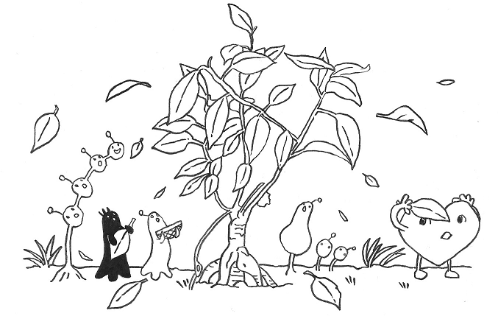

イラスト：うらまつあやこ


年末対談：小林蓮実＆ナガノハル

今、問い直す
報告
1

「個人的なことは政治的なこと」

私たちは運動の中で自分をいかにオープンにするかを悩みます。人に話せること、話せないこと。個人的なことは隠しておいたほうがのちのち怖い思いをしなくてすむかもしれない。
そんなふうに感じて口を閉ざすのも、一つの方法でしょう。
しかし、この秋ある日の運営委員会での対話をきっかけに、今回その沈黙を破って、
あえて二人でオープンに語ってみました。個人的なことを政治的なことにするために。
まずは、一歩、踏み込んで話します。

小林: そもそも先日のミーティングで、特に40代以下の世代は自分の生活がままならず、活動に時間を割くことができないし、活動をしても安心感を得にくく不安が消えない。そんなときに、今こそ「The personal is political（個人的なことは政治的なこと）」で、自分の問題を机やまな板の上にのせて、取り上げることが大事なんじゃないかという話になって。ナガノさんがそれにすごく共感して、みたいなことがあったんだよね。詳細うろ覚えだけど。

ナガノ: そうですね。私も自分の問題をＡＣＷ2でやれてないということは常々感じていて、自分の問題というのは、私は精神障害者なわけで、そこができてないみたいな。あと、私は障害年金をもらっているんだけれど、それを言いにくい。もらっていると言ったら、ずるいと思われるんじゃないかとか、元気に見えるのにもらっているのは、不正だと思われるんじゃないかとか。そういうもろもろをやれてない感じがしていて、運動と自分がすごく離れているというような。
小林: そうなんだよね。本当は、障害年金の中身について運動で取り上げてもいいし、一部規準が厳しくされているようなことも、私も聞いてる。あと、たとえば私なら、借金地獄。これも詳細を話すと「自己責任」といわれそうな部分もあるけど、そもそもそんなに大昔に借りたわけでもないのに返済額の3分の2が利子で持ってかれるなんて、銀行ローンがサラ金まがい。このへんも貸金業法改正の際の問題などもからむけれど、運動としてどこかでやろうとなかなか私自身も思えないんだよね。これ返せる気がしないし、たぶん私が死んだら、同世代の同様の人たちが死んだら、この社会の金たちは、どうなるんだろうとも思う。その前に自己破産がすでに急増してるし。
あと、生活と金のからみでいうと、最近、貧困の正当性というか、食うのにも困り、服もボロボロでないと認められず、報道番組がたたかれたりしてるよね。これなんかも、結局は怒りが権力にいくことを避けさせて、まさにTHE BLUE HEARTSの「弱い者達が夕暮れ さらに弱い者をたたく その音が響きわたれば ブルースは加速していく」の世界。

ナガノ: すごくよくわかります。障害年金もらっている私からすると。年金もらっているからには寝たきりで、働くのなんかまったくできないみたいじゃないとだめ、みたいなのがあって、人に障害年金もらっていると言いにくい。私の病気は元気なときとそうでないときの 波が激しいから・・・。
こうやって話してみると、すごく共通する、「らしさ」がないといけないみたいなのがありますよね・・・。

小林: そうそう。基本的人権とかが理解されぬままに戦後から現代にいたってる感じ。でも今気づいたのだけど、本当は、こういった問題こそが、今の運動の根本とつながっている、直結してるんだね。「健康で文化的な最低限度の生活」をみんなが脅かされてて、やっかんだり、足を引っ張り合ったり。ちなみにナガノさんは、障害年金を受け取れるようになるまで大変だった？

ナガノ: 最初の受け取りは、医者が理解あったので、自分が体調最悪だったのもあり、大丈夫でした。でも、役所でひと悶着あったりして。特に大変だったのがこの間年金の更新があったのですけれど、それで、更新されるかされないかのドキドキ感というか、更新されなかったら、生活があやうくなる恐怖感とかでした。

小林: 更新されるには、調子がよくない状態が続かないとダメで、なんかそれって人を生きさせる仕組みとして複雑だよね。実際に受け取れるようになることで、生活保護などでもグッと心身が安定する例は多い。政治や社会が信頼できるものだったら、税金いっぱいとってもらってまったくかまわないのだけど、詐欺まがいの仕組みと闘い続けなければならない感じがつらいよね。でも実は、わたしの場合たとえば以前基金訓練を受けてwebの資格を得たことがあって。これって実はフリーランスの雇用保険として多少は役に立つなと思って、周囲に訓練をすごく勧めたことがあった。表向きの制度と、その不十分さに対する隙間が、この社会にはあるんだなと実感したよ。
ちなみに基金訓練は当時、月10万円もらえたの。

ナガノ: 疾病利得というか、病気だからお金もらえていると、病気が治らないほうがいいみたいになりますよね。本来は病気がよくなるほうがいいはずなのに・・・。

小林: https://www.pureheart-counseling.com/mental_pedia/289
を読むと、「『疾病利得』という言葉には、「ずるい」とか「卑怯」とかいう印象がまとわりついているような気がしています。
しかし、本人にとっては、自分が本当にその症状や病気に困っているわけですから、そこに疾病利得なんて言葉を引き合いに出されると、そんな言葉を受け入れられなくて腹が立つことはあっても、解決へ向けてのヒントになることはほとんどありません。
逆に、自分の困っていることを『疾病利得』と結論付けられてしまい、その先をどのように考えたらよいの かわからなくなって、行き詰ったような苦しい思いにさせられることの方が多いところがあります。」
なんて説明があるね。なるほど！勉強になる！！

ナガノ: ちなみに、障害年金は二ヶ月で13万。一ヶ月だと65000円です。これだけでは自立できる金額じゃないんだよね。で、私がもらっているのは国民年金なので、障害等級は２級です。３級だともらえない。厚生年金は３級からでももらえるから、そのあたりが不平等感あります。

小林: ということは、「できるだけ無理にでも働かせたいっていう仕組み」ってこと？ 会社に行ってた人なら、ってことか。その根拠はどのように表現されているの？

ナガノ: うーん。どうなんだろう。私は根拠をみたことがないのだけど、たぶん、手厚いのだと思います。厚生年金のほうが。

小林: なるほど。ちなみに生活保護だと東京都なら住宅扶助を含めて単身では１３万５千円ほど。これもかなり少ないのだけど、なんで障害年金はそんなに少ないの？ 周囲が助ける前提にされているの？？

ナガノ: それが謎です。私は専業主婦で扶養されているから、この金額で自分の交通費とか医療費とか交際費とかをまかなっていますが・・・・

小林: なるほどなるほど。生活保護と異なり、医療費も出ないのね。。アメリカの医療制度よりはマシかもしれないけれど、いずれにせよギリギリ自己責任でやらせながら、下層から心身も金も搾取する構造だよね。でも少子高齢化も、わたしは超氷河期世代なのだけど、この世代への「棄民」政策も、結局社会の破綻を早めてるだけだと気づき始めた人は増えているはずなのに。。怒。。

ナガノ: http://news.tv-asahi.co.jp/news_society/articles/000112933.html 「40代“所得”300万円未満の世帯割合 20年で1.5倍に」というニュースもありましたね。これはちょうど氷河期世代にあたります。
しかしここまで話していると、病人らしさ、貧乏人らしさ、みたいなものが社会に渦巻いていて、それが怖いから声を出すのをやめているというのはあると思います。現実、私がそうでしたし。

小林: そうだね！ ちなみにたとえば障害年金と声の出しづらさについてだとすると、ナガノさんが言いたいことってどんなことになるか知りたい！ です。

ナガノ: 病人らしさみたいなものが求められないですむ感じが欲しいです。
あと、生活保護と障害年金は同じようにお金をもらっている社会保障なのに、国からの監視の目がぜんぜんちがうというか・・・・それがどうしてなのだろうとも思います。生活保護だとケースワーカーさんがついて、月一回は家に訪問とかありますけど、障害年金は一切ないですし。それをいったら、同じ社会保障である老齢年金だって、家にケースワーカーさんが来るとかないわけですし。

小林: 現時点では、障害年金対象のほうが、どうにかなってるという印象を社会が持ってしまっているのかもしれないね。あと、先日ナガノさんがいっていた「スティグマ（烙印）」を受け入れないと、人権や生活が守られないような仕組みにされているのかな。「貧乏人らしさ」についても、ギリギリまで切りつめて死にそうだという感じになれば社会問題にもなりやすいから、「しかたがないから助けるか」となる。そうでなければそこまで自己責任でがんばれ、とされるのだけれど、「おにぎり食べたい」といって餓死した人から、そうでなくても死にたい、生きたくなくてしょうがないところに追いつめられている人は大勢いる。

ナガノ: そういうことを、ＡＣＷ2の中でも問題化？していければと思う。問題化というか、政治化？

小林：まさに「The personal is political（個人的なことは政治的なこと）」だね。とりあえず、これを読んだ会員さんたちの考えや感想を知りたいね！
本当は、フリーランスの労働組合であるインディユニオンでの活動時代から、個人的に「好きなように生きて何が悪い」「好きなように生きさせろ」くらいには主張して思ってはいるんだけどね。
これは、「フリーランスなんて好きなことで食おうとしている図々しいヤツらだ」「自己責任」といわれ続けていることへの反論だったの。だから、社会保障もたとえばせめて月20万円とかにして、ナガノさんがBLマンガをもっと買えるようにすべきと思ってるし、わたしの借金はチャラにして、マイナスからの睡眠不足＋過労の現在でなく、もっと生きている実感を持てる生活を手にしたいと思ったりするよ。

ナガノ: 図々しかろうが謙虚だろうが、保障されるのが基本的人権というやつで、個人の「らしさ」とは別の論理のところで動いていって欲しいですね。

小林：そうだね！ 次回のテーマは 「『らしさ』にあらがう」 とかでもおもしろいかも！！

・・・・・・・・・・・・・・・・・・・・・・・・・・・・・・・・・・・・・・・・・・・・・・・・・・・・・・・・・・・・・・・・・・・・・・・・・・・・・・・・・
報告１

相談員トレーニング
自分の心の声の聴き方を学んだ

要(かなめ) 友紀子（SWASH）
活動家は社会を変えようとする過程で自己誇大を伴うことがあり、それは何かを創り出す過程で必要なものだったりしますが、そこから抜け出せなくなったり、肥大化した自己（目標への執着・過信）と現実の板挟みに苦しむことにもなります。自分にもそんな時期があり、知らない間に仲間を傷つけていたり自分も傷ついたりしました。
その経験から、支援者として一から学びたいと思い、ここ5年くらいの間に10種類の様々なテーマの支援者養成講座に通い続けました。中でも、傾聴スキルを教わったACW2の相談員トレーニングは、自分の今までの在り方を180度変えてくれるものでした。
自分が悩んだとき、悩みのアセスメント、自己ケア、自分を軸とした考え方ができなければ、相談者自身のための話を丁寧に聞くことができないということを毎回突きつけられるような内容でした。そのようなトレーニングを受けたことで、自己誇大でも自己否定でもなく、自分はまあまあそこそこやっていると思える自己評価を持つに至りました。
そのような自己評価を持つことは、周囲の見方を内面化する相談者、闘いに勝つことを目標にする相談者、心身が疲弊した相談者、自身が作りあげた自分の偶像に縛られて苦しむ相談者などなど、様々な悩みの持ち方の、否定も肯定もしない受け止め方や、悩みや苦しみの解決・軽減方法を一緒に考えるためにとても役に立ちました。

ホットライン
報告2

2017年は

●363件の相談(11月末まで)
●雇用形態では「短時間パート」が最多
●「人間関係」の悩みが最多、「出産・育児」「障がい者枠での雇用」の相談も増加中

みなさまの貴重な会費やカンパで運営されている無料ホットラインは、毎年1月5日から12月25日まで、５と０の付く年間７０日+毎週日曜日(第5を除く)、全国4拠点の回り持ちで受けています。2回線ありますが、団体や相談員の状況によっては１回線になることも（相談員が増えればと願っています）。
４箇所の拠点は、①働く女性の全国センター事務所（東京）、②ＷＷＶ-ワーキング・ウィメンズ・ヴォイス(福岡）、③働く女性の人権センターいこ☆る(大阪）、④女のユニオンにいがた（新潟）です。
第1～4日曜は福岡のＷＷＶの相談日です。
相談者の話をよく聴いて、「相談者が自分で選択し決めていく」をサポートする。そのために、必要に応じて情報提供し、いっしょに考える、という姿勢で相談を受けています。

少し報告します。
相談件数は363件。正規職より非正規職が基本は「相談員トレーニング」で学びます。

が、東京以外では相談員トレーニングが定期的に実施できていないこともあり、今年度から定例化した3か月ごとの「ホットライン振り返りの会」（＠東京事務所、Skype参加可）のまとめを各地に報告し、提供する情報と姿勢の共有化を目指しています。
詳しい報告は2月の定期大会資料に載せますが、ここでは2017年1月～11月の集計から多く、最多数は短時間パート。職種は事務職が最も多く、現場、専門職（主に介護分野）と続きます。勤続年数は5年未満が2/3以上、そのうち1年未満が過半数。年代は40代・50代で過半数を占め、30代、20代と続きます。相談内容は背景に複数の要素が絡みますが、主項目の分類でみると「人間関係」が最多です。次いで「解雇・雇い止め・その他雇用関係」｢暴言やいじめ｣「仕事内容・雇用不安」｢病気・休職｣が続きます。今年は「出産・育児」、障がい者枠での雇用の相談が増えました。求職票と雇用契約書の内容が違うという相談も相変わらずです。 (まとめ:ちあき)

か・も・す ワークショップ
報告3

観る、聴く、話すの実体験から発見する
佐野 佳子
「３分間スピーチトレーニング」の回に参加しました。自分の気持ちを伝えるには、どのように話せばよいのかのトレーニングです。
テーマは「かもす講座にたどり着くまでの数年間を振り返る」。まずは準備せずに相手に話し、わかりづらかったところを質問し合いました。そのあと各人でスピーチ原稿を作って一人ずつ発表します。
経験を振り返る。伝えることを決める。全体の流れを考える。どこに重点を置き、どこを省略するか配分を決める。わかりやすいように補足する。どのような態度でスピーチするか心構えをするなど、伝えるための一連の行程を経て、テキストを読む以上のことを理解しました。生身の相手とレスポンスしながらの体験には、大きな発見がありました。
自分の数年間を振り返って伝えることで、やってきたことへの肯定感が生まれ、また、参加者それぞれが試行錯誤してきた日々を聴き、自分が孤立無援ではなかったと気がつきました。温かい気持ちに満たされ、涙まで出るとは思わなかったです。
数週間後、自分の説明の仕方が変わったのに気がつきました。落ち着いて、相手がわかりやすいように意識を向けて話していたのです。以前は自分がきちんとできているかばかり気にしていました。伝えることが苦手だと思っていた理由はこれだったのです。発見したことを、ワークショップという特別な場だけでなく、普段の生活で活かせるよう挑戦していきます。
「対話の土壌をか·も·すワークショップ」に参加して
マ ヨ

今回のワークショップ、皆勤です。以前から注目していたとは言え、ＡＣＷ２とは遠い価値観の世界にいた私は、恐る恐るといった参加でした。知り合いは、伊藤みどりさんのみ。他の中心メンバーらしき人たちは、若い、発想がしなやか。眩しすぎる‼ わたし、場違い？ そう思いつつも、回を重ねるごとに参加者の人柄もわかって来て、徐々に馴染んできました。
それにしても、ワークショップ終了後のアンケートに感想の言葉も浮かばないほど思考が固くなっている自分にビックリ。今回の執筆で、少しは頭をほぐさねばと思います。
11月に行われた６回目のワークショップ「怒り、そして対立を分析してみる」でのこと。日常生活での怒りの経験を思い出し分析、肯定的な話し方で相手に思いを伝える、ここまではできました。でも、「伝えたあとに相手の気持ちを聞いてみるとしたら？」の設問に、そこまで言えば解るだろうという高圧的なニュアンスでの「分かった⁉」という言葉しか浮かばなかった私。そういう私の発言に爆笑する参加者。頭で理解したことと、身体で会得することの違いを実感。学んだことが身に付くには、繰り返しが必要なのでしょうね。
そして、原稿を書くにあたり、改めて読んだ冊子『対話の土壌をか·も·す ワークブック』が、練りに練ったものであることも発見。思わず唸ってしまいました。ワークショップを体験したからこそ気づけたのでしょうね。この出会いに感謝です！

初めてファシリテーターをやりました！
うらまつあやこ

11月11日（土）、横浜市男女共同参画推進協会主催の、「仕事とくらしのセーフティ講座」にて、かもすワークのファシリテーターをやってきました。前半が伊藤さんによる労働法講座、後半がかもすワークでした。今年私はかもすワークの実行チームにて、連続講座でアイスブレイクをやることはありましたが、講座本編のファシリテーターは初めての経験でした。
当日は、「パワーフラワー」という自分の中にある力を知るワークをやったのですが、グループによって、すぐに話がはずむグループ、時間をおいてじわじわと始まるグループ、色々です。私は、ついすぐに作業に取り掛かってもらわないとハラハラしてしまい、じわじわグループに何度か声をかけてしまいましたが、途中から、参加者の方によってそういうペースを保っているグループもあるのだなと理解しました。
一緒にファシリテーターをやってくれたナガノさんは、途中からファシリテーターをやりながら自分のパワーフラワーも作成されていて、その余裕にびっくり。何度もかもすワークのファシリテーターをされているので、さすがと思いました。
時間進行が結構タイトだったため、とにかくタイムキープするのに必死になってしまい、参加者の方のパワーフラワーの中身まで楽しむことができず、自分の緊張しいなところを再確認……。
今回は初回だったので仕方ありませんが、そのうち、ファシリテーターをやりながら、かもすワークの内容まで楽しめるようになれたらいいなー、と憧れました。

介護の会

押し込められた不安と怒りを社会に解き放ち、こぞって安心介護を求める市民の渦を。
寅子
大阪で、介護労働者・利用者・小規模事業所の運営者など、立場を超えた人々のネットワーク “介護・福祉の総がかり” 運動が盛り上がってきています。
このうねり、いよいよ首都圏そして全国にということで、事始めとして大阪市立大学大学院特任准教授の
水野博達さんをお呼びしての学習会を開きました。(働く女性の全国センター介護労働者の会・全国一般東京なんぶケアワーカー連絡会共催)
定員を超えた参加者で湧く会場は、ケアワーカーのみならず、他業種の方やケアが必要な方のご家族、障害者運動に携わる方、2人の幼子の方々など、ケア労働に関わる様々な当事者たちで溢れました。
水野さんは「日常生活支援総合事業」のまやかしとそれを許してしまっている背景を解き、介護保険制度崩壊の責任をごまかす“介護卒業”の押しつけに対して、これをはね返す私たちの側から共生社会をいかに作っていくか、明快にお話しくださいました。

元気の出るお話に温まったら、危機感を共有する様々な立場の参加者の真剣な意見交換の場も、短い時間でしたが実現しました。
そもそも全ての人間は、この世に生まれた以上、ケアなしには今ここに存在すらしてないはずです。この本質に立ち返り、自分たちの労働とそれに直結する他者の命と尊厳の重さが沁みた手に、介護を取り戻していきたいという気持ちを強くする、秋の夜のひとときでした。
状況は待ったなしですが、焦らず地道に、個人個人を真ん中に置いた緩やかかつ丁寧な渦でもって、蔓延する不安の渦を巻き込んでいけたらと思います。
どなた様もご一緒よろしくお願い致します。
体験談んだん

同性パートナーを異性の婚姻とほぼ同列に
扱う就業規則ができたので、使ってみた！
○ ○ 子
世帯単位なので、世帯主と認められると○万円ほどの手当がつく。
まず、同性パートナーもこの「恩恵」にあずかれるのか、人事部の担当に訊いてみた。回答に2営業日掛か

ったが、大丈夫そう。
まずは、とにかく同性パートナーとしての申請をすることに。すべてはここからなのだ。
カムアウトするわけではないので、守秘が絶対だが、私よりずっとずっと人事部ダイバーシティ推進担当は気に

してくれ、一安心。
しかし、手続きには支社長の押印が必要。実質は支社長代理の押印でほとんどの事務が動いており、今回も支社長代理印が必要ということになった。つまり、この二人にはカムアウトが必要なわけだ。（支社長は人格者で、カムアウトしても大丈夫な感じなのに、手続きに不要だから教えないなんてしたくなかった。）

支社長は出入りが目立たない個室があるので、伝えるのは楽だった。「驚くようなことをお話しするかもしれません！」と前置きして話し出す。ホントに驚かれた。でも、他の人は誰も知らないとわかったら「責任重大だな」と言ってくれた。うれしかった。
次は支社長代理だが、個室がない！ 困っていたら、人事部から説明に来て私が手続きをすることも伝えてくれるという。二つ返事でお願いした。
後はドキドキはしたけど比較的簡単、こっそり作った提出書類を部長とかに気付かれないように出せばよい。
あっけなく、同性パートナーとしての申請は人事部長により承認され、次々と手続きは進んだ。
実は私は過去に２つの事で会社外の某ユニオンに入り、会社と団体交渉をした。それぞれの問題で複数回の交渉をした。ユニオンショップの御用組合がある会社なので、これはとても異例なことだ。
今回その「過去」はいい方向に働いたかなと思う。会社はもう団交したくなかったのだろう、おかげさまで、手当は出ることになった。
読後感

『あごら』が語る均等法
木下 雅江

『あごら-雑誌でつないだフェミニズム』(石風社)を読んでいる。
2012年に休刊となった 『あごら』の40年の歩みを伝える本だ。

1979年採択の国連「女性差別撤廃条約」は、締約国に、あらゆる女性差別を禁じる罰則付きの法律を制定し、差別的慣行を変えるよう命じている。日本は「勤労婦人福祉法」を「男女雇用機会均等法」に改正し、これをもって85年に批准した。男女平等を機会均等にすり替え、罰則はなく努力義務にするという財界の要望を入れており、条約の主旨を曲げる法律である。『あごら』主宰の斎藤千代は、保護規定の撤廃に対し、「保護」は平等と総括する概念だが、正しくは「保障」であり、平等を補完するものだと述べて、機会均等法でなく「奇怪禁等法」、差別促進法だと非難している。

三巻三章は、この均等法成立前後の情勢を伝えるものだ。「ハイタレントに入った人はギリギリ力いっぱい働かされるし、ロウタレントの人はほどほどに働いて賃金をやすくという新しい身分制度が労働界に広まってくる」(増田れい子)と書いてあった。今日の正規と非正規の惨状を正確に予想していたのだ。「裁判による変革は時間がかかり、労働者の犠牲は大きい」(林弘子)から、「あれ(女性差別撤廃条約)を中心に据えてきちんと運動を展開していくべき」(増田)なのだろう。WWNの越堂静子さんたちがやっているように。必要なのは、罰則付きの「平等法」だ。人と人を競わせる機会均等でなく、結果としての平等、ハンディがあってもなくても共に生きて働ける緩やかな社会である。

ACW2が推奨している山上千恵子監督の映画『たたかい続ける女たち』は小グループでも上映できる。時代を振り返り、明日を見つめたい。

まとめ
政府の「働き方改革」って何か？
それは「柔軟な働き方」の名のもとに、労働基準法の
規制緩和と不安定雇用の増大を招くもの‼

- テレワークの普及⇒「柔軟な働き方に関する検討会」テレワークのガイドライン改訂
- 時間ではなく成果で賃金を支払う仕組み
⇒テレワークの推進、高度プロフェショナル制度の創設
- 多様な働きかた 副業、兼業の普及
⇒複数事業所で就業の場合も、労働時間は通算され、労働基準法の規制の対象となる。
⇒労災保険 複数就業者にも適用、
雇用保険は、20時間未満は適用しない。合算して20時間以上になっていても適用しない。
⇒ガイドライン作成、モデル就業規則の作成推進
- 非雇用の推進
⇒基本的に労働関係法令の適用なし。家内労働法や下請け法などで保護
⇒自営型テレワークにガイドラインの作成
- 労働契約法の見直し
⇒「透明かつ公正な紛争解決システム等の在り方検討会」解雇金銭解決制度検討
- 労災保険特別加入制度の見直し
⇒ 適用拡大 家政婦の追加、農業従事者について補償対象を拡大。
- AIなどの技術革新
⇒ 働き方の未来2035報告書の結果を踏まえ検討
- 均等・均等待遇
⇒「正社員転換・待遇改善プラン」「同一労働同一賃金の実現に向けたガイドライン」
⇒労働契約法、パートタイム労働法、労働者派遣法の一括法案検討
- 働きながら安心して育児・介護ができる職場環境や社会インフラの整備
⇒ 2017年10月～の改正育児介護休業法の周知徹底
⇒ 2017年6月～「仕事と育児の両立支援に係る総合的研究会」
⇒ 放課後児童クラブの職員の処遇改善、業務負担軽減等
⇒ 保育の受け皿拡大 40万から50万人に上積み
- 介護・保育分野において雇用管理改善
⇒ 職場定着支援助成金、介護福祉機器助成
- 女性の活躍支援
⇒ 優良企業認定（えるぼし）データベースの機能向上
⇒ マザーズハローワークの窓口増設
- 障碍者就労支援
⇒ 法定雇用率の引き上げ 合理的配慮に係る事業支援
⇒ 自立支援機器開発
- 若者の雇用促進 高齢者の雇用機会の創出
その他ACW2でも問題にしていた税制改正で基礎控除の拡大が検討されています。
上記の、どの政策も、柔軟な働き方という名のもとに、企業への助成金を増やす方向で流れていて安心できる働き方改革とは、ほど遠い内容です。
また介護保険報酬の引き下げが現在進められていますが介護の現場に成果主義、効率化を導入し利用者自己負担を増やし介護離職を増大させる内容になっています。

2018年4月～ 5年以上の有期雇用契約者の無期転換権をめぐって、全国で事前の不当な雇止めが起きている一方で、無期転換する企業も出てきています。
法改正の詳しい内容は、ACW2ホームページを参考にしてください。 （まとめ：伊藤）
http://wwt.acw2.org/?p=4297
《 重要なお知らせ 》
●ＡＣＷ２ 第12回 定期大会
日時：２０１８年 ２月１７（土）午後13時開場～ 夜間
２月１８（日）午前９時開場～ 午後
場所 東京 三鷹市民協働センター２Ｆ会議室 (JR三鷹駅より徒歩１０分)

定期大会テーマ
「つぎはぎを生きる」
～健康で文化的な生活をあたりまえに～
冊子『はたらく、女、そしていのち～ACW2 １００年ビジョン』制作中！
大会でお目見え予定。

【土曜日】100年ビジョンワークショップ&会員リレートーク、
夜の分科会 分科会 募集中

【日曜日】午前 映画「えんとこ」上映会
障がい者と介助者のドキュメンタリー 生きるとは、働くとは
午後 第１２回 定期総会

ほかにプチバザー、タロット占い、など。

※分科会企画、バザー出品希望者募集。

●２０１８年度運営委員募集
毎月の運営ミーティングに出席できる、会員歴2年以上の方。2名以上の会員の推薦を得てください。立候補は2018年1／31まで。任期は２年。決定は２月の総会にて。くわしくはホームページをみてね！

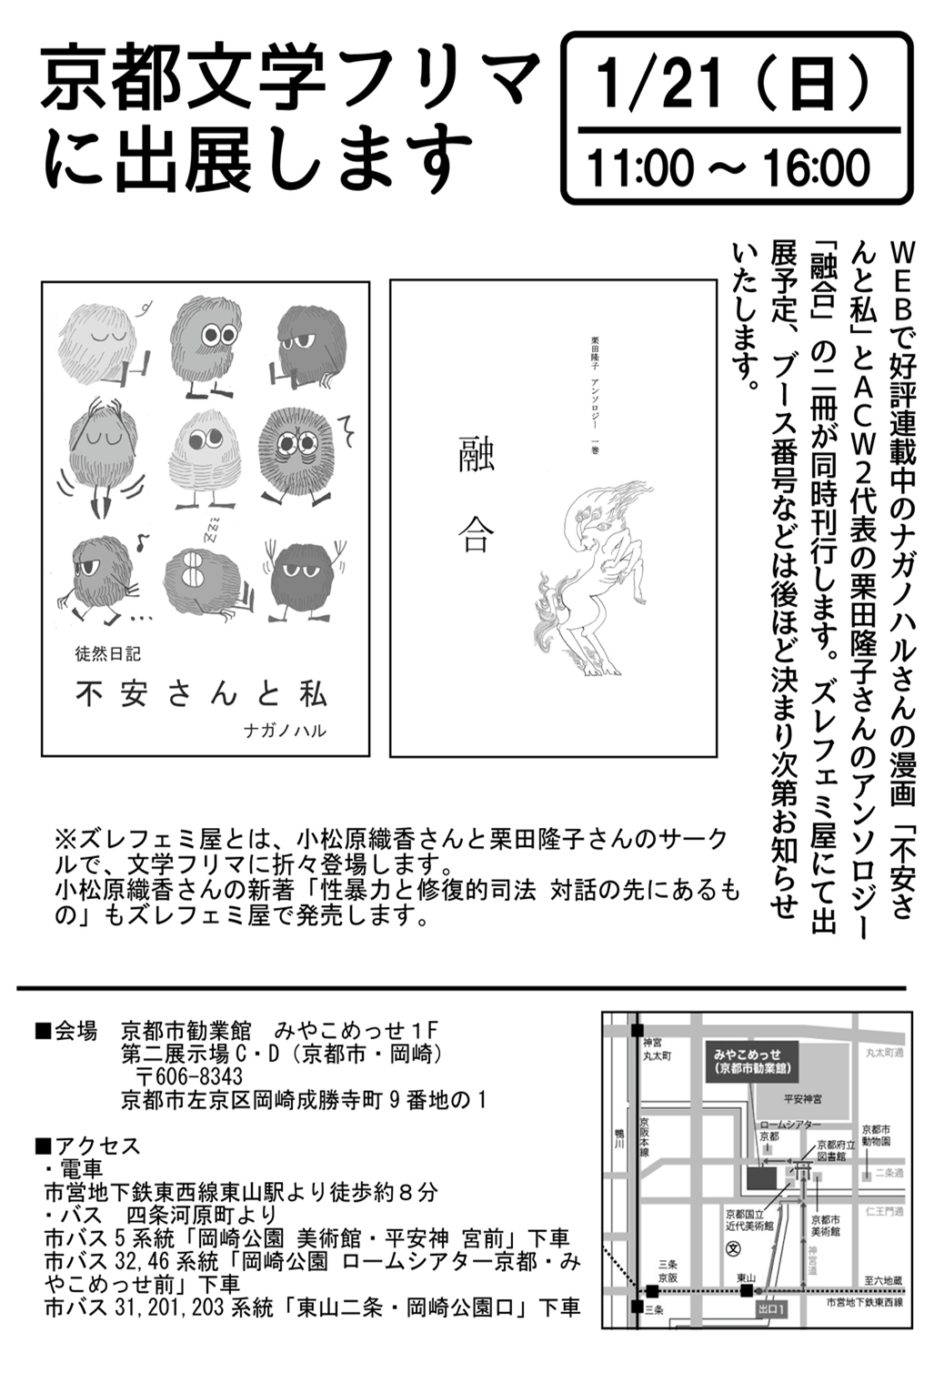

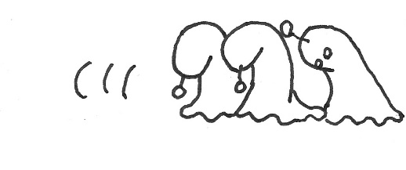

お心遣い、ありがとうございます!
無料ホットライン等に充当し、助かっております。
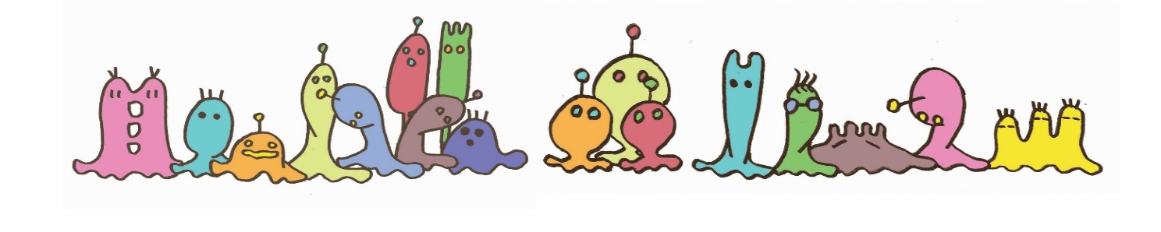

《収支報告》2017年9月～11月分
収入 \743,300 支出 \608,445
カンパ合計 ¥568,300 大口カンパに感謝です。

■皆様、あたたかいカンパをいただき、本当にありがとうございます。
きびしい状況の中、ACW2に思いを寄せていただけること、深く感謝いたします。
無料ホットラインの電話代や、相談員トレーニング、かもすワークなどを行っている
事務所の家賃等に大事に使わせていただきます。
どうぞ、引き続きACW2をご支援いただけますよう、お願いいたします。

■会費は今年度より改定させていただきました

（最終ページ）。会費の納入もお待ちしております。
郵便振替 00130-1-669637
働く女性の全国センター

銀行振込 三井住友銀行 渋谷支店 普通 8658522
働く女性の全国センター 伊藤 みどり
ハタラクジョセイノゼンコクセンター イトウ ミドリ




◆『たたかいつづける女たち～
均等法前夜から明日へバトンをつなぐ』
(監督：山上千恵子、2017年、７１分)
上映会のお申込をＡＣＷ２で受けています。
福岡、大阪、東京、高知、名古屋と上映会が続いてきました。あなたの地域で上映しませんか？ どうぞお気軽に相談ください。これまで観た人たちの感想は・・・。

「現在では、平等を求めた19８5年頃とは状況が変わってきている。差別がなくても格差が存在する」
「均等法成立前の1970年代後半には、生き生きと活動していた。これに比べて現代は生き苦しい」
「契約社員・派遣社員といった身分差別がある。男性も女性も分断されている。今後どのようにして
運動をつなげていけばよいのか」
「女性差別撤廃条約は「機会の平等」ではなく、「結果の平等」を求めていることがよく分かった」

◆◆「伝えて・かもせる」やさしい文章教室
自分自身の力で書くことを一緒に学びませんか？ ちょっとしたこつや伝え方の工夫で、文章は伝わりやすくなります。実際に書いてみる練習をし、どう書いたらわかりやすくなるか一緒に考えます。 ☆場所：ACW2御徒町事務所（JR御徒町駅北口下車徒歩７分）
☆講師：林美子さん（フリージャーナリスト、元朝日新聞記者） ☆定員：10名。全3回参加できる方 ☆参加費：ACW2会員1回2000円（正会員・通信会員） 非会員3000円 ☆時間：19時～21時 ☆主催：申込先：働く女性の全国センター（ACW2） ☆スケジュールと内容
① 1月26日（金） 文章の書き方のポイント
② 2月23日（金） 文章を書いてみる／参加型でコツを学ぶ
③ 3月23日（金） SNSなどの発信方法、注意点


●今回のかもす通信は佐崎さんと小園さんのダブル編集体制で、私は原稿の一覧を作ったり、原稿の依頼をしたりしました。お二人とも、お疲れ様でした。原稿を書いてくださった皆様、ありがとうございました。
現在通信制の大学で勉強しつつ簿記の勉強をしているのですが、最近モチベーションがあがらず、ぐだぐだです。長時間勉強をする集中力もなかなか保てず疲れてしまうので、勉強するのにも体力は大事と実感しております。会員の皆様、なにか体力づくりはされていますか？私は、とりあえずウォーキングからはじめてみます。（うらまつ）
●●地方にいるために、日常の作業になかなか関わることができません。でもニュース作成は地方でもできる作業なので、ACW2発足当時はしばらくニュース作成に関わってきました。
他の運営委員のいろいろな雑務負担を考えると、ニュースの作成はしないといけないかなーという気持ちがあり、作成に関わることを引き受けました。しかし、作業的なことはできてもデザイン的センスがありません（とくにACW2にはセンスがある人が多すぎ！！）。
以前、ニュース作成に関わった時にちょっとしたことがあり、その経験を活かして、今回私は皆さんが書かれた原稿を大まかにレイアウトして、最終仕上げを他の方にお願いすることを提案し、引き受けてもらいました。そうそう、原稿の順番も事前に今回のニュース編集委員の意見を聞いて、できるだけ作業に徹することができたのも気が楽で良かったです。「気楽」に関われるっていいですね！！(さざき)
●●●今年も会員大解剖アンケートから始まって、運営のあり方まで本当にかもし続けました。健康格差もあり、世代をこえて、どうしたら交替可能な運営と信頼関係はできるのか。皆で悩み中です。この「通信」も試行錯誤の分業で作ってみました。1人で抱えない。重要です。私はアンカーが案外好きということもわかりました。
年末年始はほっとひと息。ＡＣＷ２では会員の食糧支援も行っています。よいお年を。(こぞの)

働く女性の全国ホットライン ０１２０-７８７-９５６5.10.15.20.25.30日 平日 18:00～21:00/土日祝日 14：00～17:00
会員のあなたもぜひご利用ください。毎月5日はセクハラ集中相談日。
※新しいホットラインカードに 私たちの「はたらく」定義～命をささえる
あらゆる営み～を載せています。設置・配布にご協力ください。

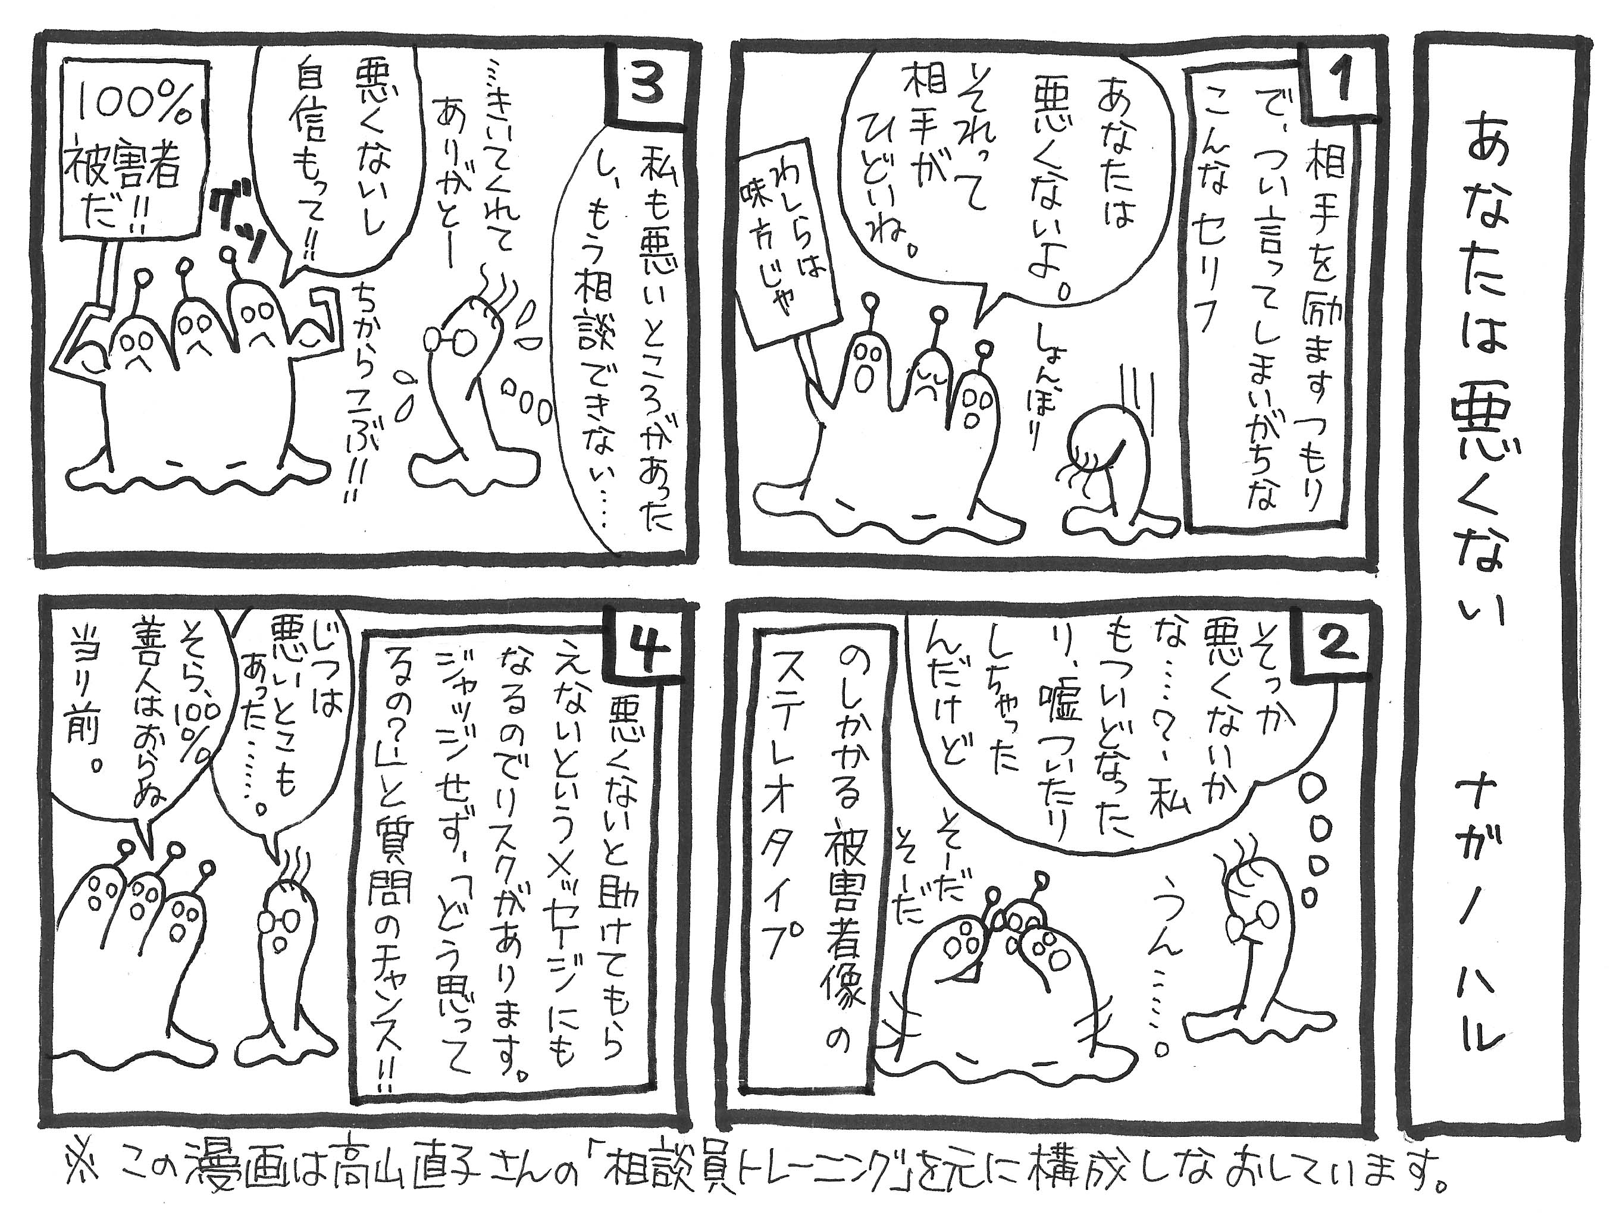

働く女性の全国ホットライン ０１２０-７８７-９５６

5.10.15.20.25.30日 平日 18:00～21:00／土日祝日 14：00～17:00
会員のあなたもぜひご利用ください。毎月5日はセクハラ集中相談日。
※新しいホットラインカードに 私たちの「はたらく」定義～命をささえるあらゆる営み～
を載せています。設置・配布にご協力ください。

【住所】〒110-0015 東京都台東区東上野1-20-6 丸幸ビル３階
【TEL】03-6803-0796 【FAX】03-6803-0726 【ｅ-mail】office@acw2.arg
【HP】http：//wwt.acｗ2.org/ 【Twitter】https://twitter.com/acw2org
【正会員年会費】 （性自認女性）１口 2,000円 3,000円 5,000円 10,000円
生活困窮者1,000円
【通信/サポート会員】 （男性歓迎）1口2,000円（何口でも可）
【郵便振込】 ００１３０－１－６６９６３７
【銀行口座】 三井住友銀行 渋谷支店 普通 ８６５８５２２

感想・あなたの原稿などお待ちしています。「かもす通信」係までお寄せください。

2017年12月発行 第38号／編集・発行 働く女性の全国センターＡＣＷ２

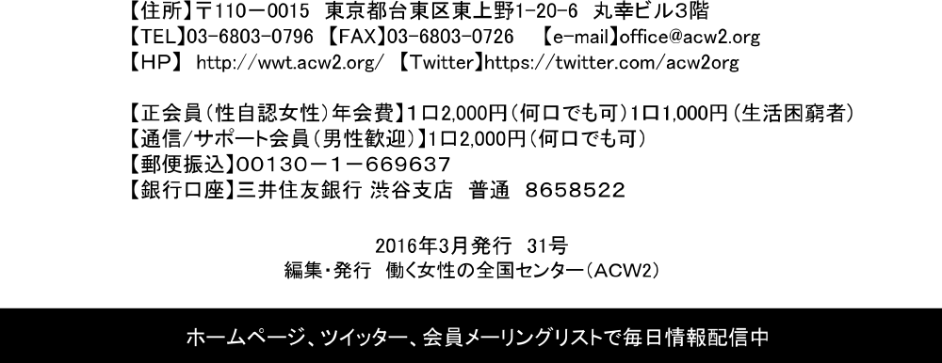
ホームページ、ツイッター、会員メーリングリストで毎日情報更新中

